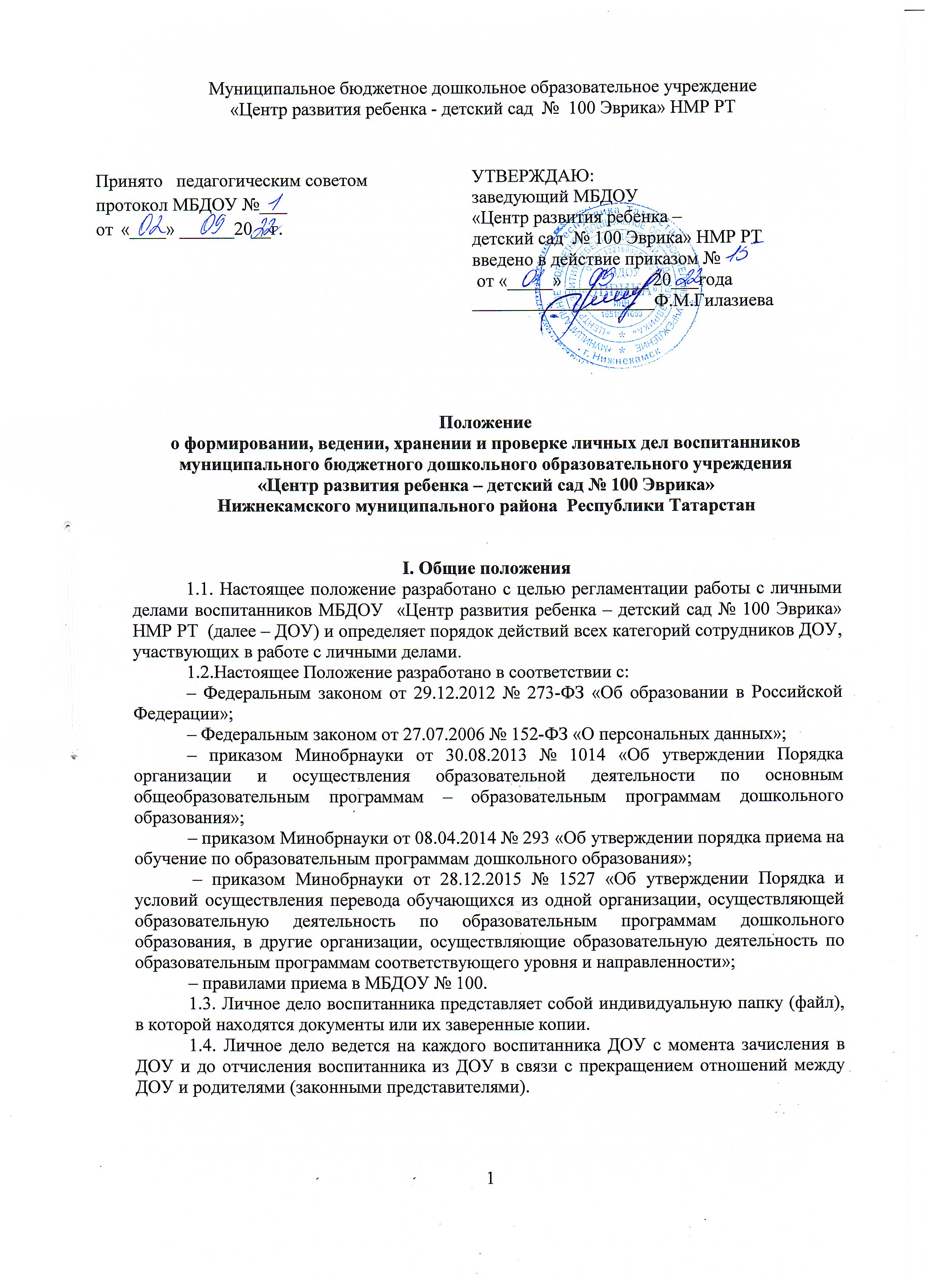
II. Порядок формирования личного дела при зачислении воспитанника
2.1. Личное дело формируется при зачислении воспитанников в ДОУ работникам, ответственным за ведением личных дел воспитанников, являющимся таковым в силу своих должностных обязанностей или приказа заведующего ДОУ.
2.2. В личное дело воспитанника включаются документы и их копии, необходимые для приема в ДОУ, в соответствии с пунктом 9 Порядка приема на обучение по образовательным программам дошкольного образования, утвержденным приказом Минросвещения России от 15.05.2020 № 236
2.3. В личное дело воспитанников также включается:
– направление в ДОУ;
– заявление родителей (законных представителей) воспитанника о приеме в ДОУ;
– согласие родителей (законных представителей) воспитанника на обработку их персональных данных и персональных данных воспитанника;
- согласие родителей (законных представителей) на обучение воспитанников по адаптированной образовательной программе дошкольного образования на основании заключения психолого- медико – педагогической комиссии – при наличии, для детей с ограниченными возможностями здоровья (ОВЗ);
– договор об образовании по образовательным программам дошкольного образования между ДОУ и родителями (законными представителями) воспитанника;
– иные документы, представленные родителями (законными представителями) воспитанника по собственной инициативе. Перечень документов, представленных родителями (законными представителями) воспитанника дополнительно, вносится ими собственноручно в заявление о приеме в ДОУ.
2.3. Родители предоставляют оригиналы документов для снятия копий. Если они на иностранном языке – то вместе с нотариально заверенным переводом.
2.4. Копии документов заверяются подписью заведующего и печатью ДОУ.

III. Порядок ведения и хранения личных дел
3.1. Личные дела воспитанников ведутся работником, ответственным за ведение личных дел воспитанников.
3.2. Личное дело воспитанников должно иметь оформленный титульный лист с номером, соответствующий номеру в книге учета движения воспитанников (приложение 1) и внутреннюю опись документов (приложение 2).
3.3. Записи в личном деле необходимо вести четко, аккуратно, фиолетовой (синей) пастой.
3.4. Общие сведения о воспитаннике корректируются по мере изменения данных работником, ответственным за ведение личных дел воспитанников. В течение учебного года в личное дело воспитанника могут добавляться документы или их копии, которые связаны с пребыванием воспитанников в ДОУ.
3.5. Личные дела воспитанников каждой группы формируются в одну папку. В папку вкладывается список группы в алфавитном порядке с указанием номера личного дела. Личные дела располагаются в папке в алфавитном порядке.

IV. Порядок хранения личных дел воспитанников при выбытии из ДОУ
4.1. Личное дело воспитанников выдается его родителям (законным представителям) в случае воспитанника в порядке перевода в другую организацию, реализующую образовательные программы дошкольного образования, в соответствии с Порядком и условиями осуществления перевода обучающихся из одной организации, осуществляющей образовательную деятельность по образовательным программам дошкольного образовании в другие организации, осуществление образовательную деятельность по образовательным программам соответствующих уровня и направленности, утвержденным приказом Минобрнауки России о 28.12.2015 № 1527.
4.2. Личное дело воспитанника выдается в день обращения родителя (законного представителя) воспитанника, но не раннее издания приказа об отчислении воспитанника, работником, ответственным за ведение личных дел воспитанников, с описью содержащихся в личном деле документов.
4.3. Родитель (законный представитель) личной подписью в книге учета движения детей подтверждает получение личного дела воспитанника СС описью содержащихся в нем документов.
4.4. При выдаче личного дела работник, ответственный за ведение личных дел воспитанников делает отметку о выдаче личного дела в книге учета движения детей и контролирует получение подписи родителя (законно представителя), подтверждающей получение личного дела с описью содержащихся в нем документов.
4.5. При отчислении воспитанника для получения образования в форме семейного образования личное дело не выдается, а передается на хранение в архив.
4.6. Папки с личными делами хранятся в кабинете заведующего ДОУ.
4.7. Личные дела воспитанников, оставшиеся после отчисления воспитанников на хранении в ДОУ, передаются в архив, где хранятся в течение трех лет со дня отчисления воспитанника из ДОУ.

V. Порядок проверки личных дел
5.1. Контроль за состоянием личных дел осуществляется заведующим ДОУ, который проверяет личные дела в августе – сентябре каждого года. В необходимых случаях проверка осуществляется внепланово.
5.3. Цели и объект контроля – правильность оформления личных дел воспитанников ДОУ.
5.4. По итогам проверки составляется справка с указанием замечаний при их наличии.
Приложение 1

Образец
оформления титульного листа личного дела воспитанника
муниципального бюджетного дошкольного образовательного учреждения
«Центр развития ребенка – детский сад № 100 Эврика» НМР РТ

ЛИЧНОЕ ДЕЛО № 13-15

Комаров Никита Алексеевич
(Ф. И. О. ребенка)
13 февраля 2015 года рождения
(дата рождения ребенка)

Мать | Комарова Ольга Леонидовна | контактный телефон: | 47-47-47
 | (Ф. И. О.)
Отец | Комаров Алексей Михайлович | контактный телефон: | 47-47-47
 | (Ф. И. О.)

Дело начато: 25.08.2020
Приложение 2
ОПИСЬ
документов, имеющихся в личном деле воспитанника
Комаров Никита Алексеевич
(Ф. И. О. ребенка)

№  п/п | Наименование документа | Дата включения документа в личное дело | Количество листов | Дата изъятия документа | Кем изъят документ, и по какой причине
1 | Направление в ДОУ
2 | Заявление о приеме в ДОУ
3 | Копия свидетельства о рождении
4 | Копия документа, удостоверяющего личность родителя (законного представителя ребенка)
5 | Копия свидетельства о регистрации по месту жительства
6 | Договор между дошкольным образовательным учреждением и родителями (законными представителями) ребенка, посещающего дошкольное образовательное учреждение
7 | Согласие родителей на обучение по адаптированной образовательной программе дошкольного образования
8 | Копия приказа на зачисление
9 | Копия медицинского заключения
… | …..

Личное дело сформировано: |  | Ирина Павловна Варламова, воспитатель
 |  | (Ф. И. О., должность)
25.08.2020 |  | Варламова
(дата) |  | (подпись)

